**ÚKOLY 6. ROČNÍK**

**Unit 6 – Entertainment**

**V této lekci se seznámíme s vazbou *be going to.***

**UČEBNICE**

* str. 68/1 – CD2 stopa 37 – poslouchej a opakuj
* str. 68/ 3 – CD2 stopa 38 – poslouchej a čti

následně udělej zápis:

**Be going to (hodlám, chystám se)**

Tuto vazbu používáme, pokud hovoříme o svých **plánech do buducnosti** a o tom**, co hodláme udělat.**

Tvoří se pomocí tvaru slovesa *to be (am, are, is)* + going to + infinitiv slovesa.

Př.: *I* ***am going to watch*** *TV this evening. Dnes večer se budu koukat na televizi.*

Zápor tvoříme pomocí záporného tvaru slovesa *to be* *(I´m not, isn´t, aren´t).*

Př.: *He* ***isn´t going to get up*** *early tomorrow. Zítra nebude vstávat brzy.*

Pod zápis přepsat následující tabulku:

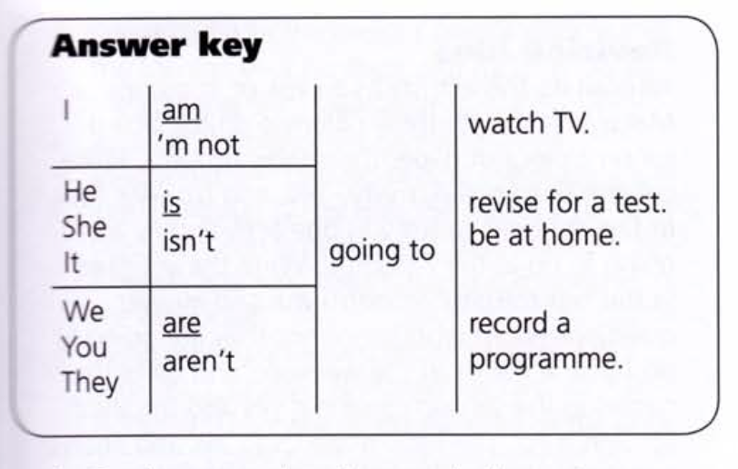

V otázce stojí tvar slovesa *to be* **na začátku.**

Př.: **You** **are** going to watch TV.

**Are** **you** going to watch TV? odpověď: Yes, **I am**./No**, I´m not**.

* str. 69/6a – CD2 stopa 39 – poslouchej a doplň tabulku, lidé mluví o tom, co se chystají dělat, snaž se porozumět a následně doplň do tabulky

**PRACOVNÍ SEŠIT**

* str. 54 - celá
* str. 55/4
* slovní zásoba 6A do sešitu

**PROCVIČOVÁNÍ**

* slovní zásoba 6A: <https://quizlet.com/67044347/flashcards>
* vysvětlení vazby be going to: <https://www.youtube.com/watch?v=K9pSTzFHPDQ>
* zkus si test na vazbu be going to: <http://anglina.unas.cz/easy-english/testy/budouci-cas-vazba-be-going-to-test-cislo-20/>

**SPRÁVNÁ ŘEŠENÍ**

učebnice str.69/6a



pracovní sešit

